Тема урока: «Музыка к драматическому спектаклю» (8класс)
Со времён античного театра, древнегреческой драмы музыка связана со сценой и драматическим действием. В эпоху Возрождения (XV—XVI вв.) музыка участвовала во многих сценических формах: в Англии — в так называемом «театре масок», в Италии — в театральных интермедиях (от лат. intermedins — находящийся посередине — небольшая пьеса или сцена, обычно комического характера, разыгрываемая между действиями драмы), в Испании — в театрализованных зрелищах. Позднее взаимодействие искусств перешло в новые жанры музыки — оперу, балет, сценической основой которых стало либретто. В опере музыка всегда связана с развитием действия и со словом, в балете — также сочетается с действием и становится организатором каждого движения, каждого жеста танцоров.
Музыка — необходимая составляющая драматического спектакля. Она создаёт особое настроение, усиливая чувства зрителей, вызывая то смех, то слёзы. В драмах, в театральных пьесах музыка может эмоционально объединять исполняемую сцену, пробуждая чувства зрителей, создавать фон для монолога или диалогов действующих лиц, возникать в виде музыкальных вставок, создавать настроение последующей сцены. Все эти формы слияния сценического действия и музыки подготовили восприятие звукового фильма.

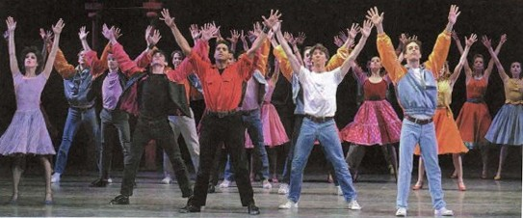

Известны случаи, когда именно музыка возводила на уровень мирового шедевра пьесу драматурга. Так произошло с трагедией немецкого поэта И. В. Гёте «Эгмонт». При постановке в 1787 г. она не имела успеха и возродилась к новой жизни лишь в 1810 г. с музыкой Бетховена, в которой воплотился героический дух высокой трагедии. То же произошло и с пьесой норвежского драматурга Генрика Ибсена «Пер Гюнт». Эта поэма о жизни и приключениях парня из норвежской деревни стала интересной и значительной для миллионов зрителей и слушателей с бессмертной музыкой композитора Эдварда Грига.
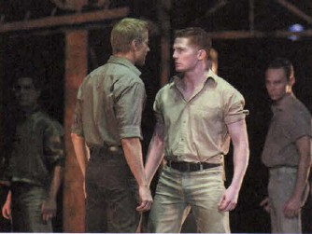
Мюзикл «Вестсайдская история»
Есть высокие человеческие поступки, которые по своей красоте и значимости остаются в истории, в сознании поколений наравне с великими шедеврами искусства. К таковым можно отнести поэму «Авось» А. Вознесенского и рок-оперу А. Рыбникова «Юнона и Авось». В ней современного слушателя и зрителя подкупает всё: и историческая достоверность, и отзвуки приключенческого романа, и юмор, и возвышенные раздумья.
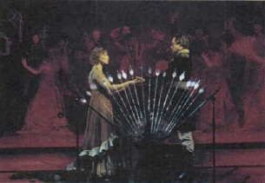
Рок-опера «Юнона и Авось»

Шекспировская трагедия «Ромео и Джульетта» — один из мировых шедевров драматического искусства — век за веком обретает новую жизнь в музыкальных сочинениях разных жанров: в увертюре-фантазии П. Чайковского, балете С. Прокофьева, мюзикле «Вестсайдская история» Л. Бернстайна, музыкальных зарисовках для оркестра Д. Кабалевского), в кинематографе (фильмы режиссёров Ф. Дзеффирелли, Б. Лурмана, Дж. Мэддена и др.).
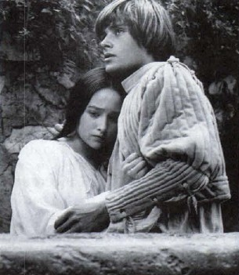
Кинофильм «Ромео и Джульетта»

ДОМАШНЕЕ ЗАДАНИЕ:
- Нарисовать любой эпизод из трагедии У. Шекспира «Ромео и Джульетта».

